 | ДЕПАРТАМЕНТ ОБРАЗОВАНИЯ И НАУКИ ГОРОДА МОСКВЫ  Государственное бюджетное профессиональное  образовательное учреждение города Москвы  «Московский колледж архитектуры и градостроительства»  (ГБПОУ «МКАГ»)

Специальность |  | 09.02.07 |  | ЗАЩИЩЕНО
 |  | ^{(код)} |  | Оценка _________________
ДОПУЩЕН К ЗАЩИТЕ
Зам. директора |  |  |  | Протокол ГЭК № _____________
 |  | /Алдошина Е.В./ |  | « » 2026 г.
^{(подпись)} |  | ^{(ф.и.о.)} |  | ^{(дата)}
« » 2026 г. |  |  |  | Председатель ГЭК
^{(дата)} |  |  |  | _______________/_________________/
 |  |  |  | (подпись) (ф.и.о.)
ДИПЛОМНАЯ РАБОТА
Тема | Проектирование и разработка автоматизированной информационной
системы рекламного агентства RSC
ПОЯСНИТЕЛЬНАЯ ЗАПИСКА
Обучающийся группы | ИСИП-2-22
/Спицын С.А./
(подпись) (ф.и.о.)
« » 2026 г.
(дата)
Руководитель
/Карсаков А.Ю./
(подпись) (ф.и.о.)
« » 2026 г.
(дата)
Руководитель ПЦК
/Кашкина Ю.А. /
(подпись) (ф.и.о.)
« » 2026 г.
(дата)
Начальник отдела
/Ломакин А.А. /
(подпись) (ф.и.о.)
« » 2026 г.

Москва, 2026


ДЕПАРТАМЕНТ ОБРАЗОВАНИЯ И НАУКИ ГОРОДА МОСКВЫ

Государственное бюджетное профессиональное
образовательное учреждение города Москвы
«Московский колледж архитектуры и градостроительства»
(ГБПОУ «МКАГ»)

УТВЕРЖДАЮ
Зам. директора
___________/Алдошина Е.В./
(подпись) (ф.и.о.)
«_____»___________________2026
ЗАДАНИЕ
на дипломную работу

обучающемуся |  | 4 | курса |  |  | очной | формы обучения, | специальности | 09.02.07
«Информационные системы и программирование»
Спицыну Сергею Александровичу
(Ф.И.О.)
Тема дипломной работы |  |  |  |  | Проектирование и разработка автоматизированной
информационной системы рекламного агентства RSC
Исходные данные: |  |  |  | HTML, CSS, SQL Lite, JS, Python, Visual Studio Code, GitHub,
Django.
При выполнении дипломной работы на указанную тему должны быть представлены:

1. Пояснительная записка |  |  |  |  |  | Введение, Анализ предметной области и обоснование выбора
технических средств, Проектирование и разработка информационной системы,
Заключение, Список используемой литературы
2. Приложения
В составе | 0 | листов
Дата выдачи «____»_________________2026 г.
Срок окончания «____»_________________2026 г.
Руководитель дипломной работы______________/Карсаков А.Ю./
(подпись) (ф.и.о.)
Рассмотрено на заседании ПЦК протокол № ____ от «_____» ___________2026

СОДЕРЖАНИЕ
ВВЕДЕНИЕ 4
1.АНАЛИЗ ПРЕДМЕТНОЙ ОБЛАСТИ И ОБОСНОВАНИЕ ВЫБОРА ТЕХНИЧЕСКИХ СРЕДСТВ 6
1.1 Анализ предметной области рекламного агентства 6
1.2 Анализ технологий и обоснование выбора стека 8
1.3 Анализ архитектуры и структуры базы данных 13
1.4 Анализ требований к пользовательскому интерфейсу 14
1.5 Анализ угроз и требований к безопасности данных 15
1.6 Анализ технологий и методов тестирования 17
1.7 Анализ требований к разработке технической и пользовательской документации 18
2. ПРОЕКТИРОВАНИЕ И РАЗРАБОТКА ИНФОРМАЦИОННОЙ СИСТЕМЫ 20
2.1 Проектирование архитектуры информационной системы 20
2.2 Проектирование базы данных информационной системы 22
2.3 Разработка административного интерфейса 27
2.4 Разработка серверной части информационной системы 32
2.5 Разработка клиентской части информационной системы 36
2.6 Обеспечение безопасности информационной системы 38
2.7 Тестирование и отладка информационной системы 42
2.8 Развертывание и эксплуатация информационной системы 44
2.9 Разработка технической и пользовательской документации 47
ЗАКЛЮЧЕНИЕ 49
СПИСОК ИСПОЛЬЗУЕМЫХ ИСТОЧНИКОВ 51

ВВЕДЕНИЕ

В современных условиях деятельность рекламных агентств связана с обработкой значительного объёма информации: данных о клиентах, заявках, предоставляемых услугах, выполненных проектах и текущих рекламных кампаниях. Эффективность работы организации во многом зависит от скорости обработки этой информации, качества её хранения и удобства взаимодействия сотрудников с клиентами.

Во многих организациях часть рабочих процессов по-прежнему выполняется с использованием разрозненных инструментов: электронных таблиц, электронной почты, мессенджеров и отдельных программных решений. Такой подход усложняет контроль выполнения заявок, затрудняет поиск необходимой информации и увеличивает вероятность возникновения ошибок при обработке данных.

Одним из способов решения данной проблемы является внедрение автоматизированных информационных систем, позволяющих объединить основные бизнес-процессы в единой программной среде. Использование таких систем обеспечивает централизованное хранение данных, автоматизацию рутинных операций, повышение прозрачности рабочих процессов и улучшение качества обслуживания клиентов.

Актуальность темы дипломной работы обусловлена необходимостью повышения эффективности управления деятельностью рекламного агентства за счёт автоматизации процессов работы с клиентами, заявками, услугами и проектами. Разработка единой информационной системы позволяет сократить временные затраты на выполнение типовых операций, повысить оперативность обработки обращений и обеспечить удобный доступ к актуальной информации для всех участников процесса.

Целью дипломной работы является проектирование и разработка автоматизированной информационной системы рекламного агентства RSC.

Для достижения цели поставлены следующие задачи:

провести анализ предметной области рекламного агентства;

проанализировать и обосновать выбор технологического стека для реализации проекта;

провести анализ и разработать архитектуру системы

провести анализ и разработать базу данных для автоматизированной информационной системы.

проанализировать и разработать пользовательский интерфейс для клиентской и административной части;

обеспечить безопасность хранения и обработки конфиденциальных данных;

провести тестирование и отладку разработанного программного продукта;

подготовить техническую и пользовательскую документацию.

Объектом исследования является бизнес-процессы современного рекламного агентства. Предмет исследования – методы и средства проектирования и разработки автоматизированной информационной системы для оптимизации управления этими процессами.

Разрабатываемая автоматизированная информационная система рекламного агентства RSC будет предназначена для автоматизации работы с клиентами, заявками, услугами и проектами. Система обеспечит централизованное хранение данных, контроль выполнения заявок и удобное взаимодействие между клиентами и сотрудниками агентства.

Практическая значимость работы будет заключаться в разработке программного продукта, который сможет использоваться для автоматизации деятельности небольших и средних рекламных агентств, повышения эффективности работы сотрудников и упрощения управления клиентской базой и заявками.

1.АНАЛИЗ ПРЕДМЕТНОЙ ОБЛАСТИ И ОБОСНОВАНИЕ ВЫБОРА ТЕХНИЧЕСКИХ СРЕДСТВ

1.1 Анализ предметной области рекламного агентства

Рекламное агентство представляет собой организацию, оказывающую услуги по продвижению товаров, услуг и брендов заказчиков. В процессе своей деятельности агентство взаимодействует с клиентами, принимает и обрабатывает заявки, формирует коммерческие предложения, выполняет проекты и обеспечивает сопровождение заказов на всех этапах их реализации.

Основу работы рекламного агентства составляют процессы взаимодействия с клиентами. Потенциальный заказчик обращается в агентство через сайт, электронную почту, телефон или другие каналы связи, после чего формируется заявка на оказание определённой услуги. После получения заявки сотрудники агентства уточняют требования клиента, согласовывают объём работ, сроки выполнения и стоимость проекта. По результатам согласования заявка передаётся в работу и контролируется до момента завершения проекта.

Современные рекламные агентства предоставляют широкий спектр услуг, среди которых разработка рекламных стратегий, создание рекламных материалов, настройка и сопровождение рекламных кампаний, продвижение в социальных сетях, медиапланирование и аналитика эффективности рекламы. Каждая услуга обладает собственными характеристиками, стоимостью и набором выполняемых работ, что требует ведения структурированного каталога услуг.

В процессе деятельности агентства формируется значительный объём информации. Необходимо хранить сведения о клиентах, истории обращений, предоставляемых услугах, выполняемых проектах, сотрудниках и результатах взаимодействия с заказчиками. Кроме того, важной задачей является контроль текущего состояния заявок и оперативное информирование клиентов о ходе выполнения работ.

Анализ существующих процессов показывает, что при отсутствии единой информационной системы данные часто распределены между различными источниками: электронными таблицами, документами, электронной почтой и мессенджерами. Такой подход приводит к ряду недостатков:

затрудняется поиск информации о клиентах и ранее выполненных заказах;

увеличивается время обработки заявок;

возрастает вероятность потери данных и дублирования информации;

усложняется контроль работы сотрудников и состояния проектов;

отсутствует единое пространство для взаимодействия между клиентами и представителями агентства.

Для устранения указанных недостатков целесообразно внедрение специализированной информационной системы, обеспечивающей автоматизацию основных бизнес-процессов рекламного агентства.

В рамках анализа предметной области были выделены основные участники системы:

клиент — пользователь, заинтересованный в получении услуг агентства и создании заявок;

сотрудник агентства — пользователь, осуществляющий обработку заявок, взаимодействие с клиентами и сопровождение проектов;

администратор системы — пользователь, обладающий расширенными правами управления данными и настройки системы.

На основании анализа деятельности рекламного агентства были определены основные бизнес-процессы, подлежащие автоматизации:

регистрация и авторизация пользователей;

ведение клиентской базы;

управление каталогом услуг;

создание и обработка заявок;

обмен сообщениями между клиентом и сотрудником;

формирование уведомлений о событиях в системе;

управление портфолио выполненных проектов;

администрирование пользователей и контроль доступа.

Таким образом, проведённый анализ предметной области позволил определить основные категории пользователей, ключевые бизнес-процессы и функциональные требования к разрабатываемой системе. Полученные результаты будут использованы при проектировании архитектуры автоматизированной информационной системы рекламного агентства RSC, разработке структуры базы данных и реализации основных программных модулей.

1.2 Анализ технологий и обоснование выбора стека

На этапе проектирования автоматизированной информационной системы рекламного агентства RSC был проведён анализ архитектурных подходов, серверных технологий, систем управления базами данных и средств разработки пользовательского интерфейса. Основной целью анализа являлся выбор технологического стека, обеспечивающего надёжность работы системы, удобство сопровождения, достаточную производительность и возможность дальнейшего расширения функциональности.

Для разработки современных веб-приложений существует несколько подходов к организации архитектуры программного обеспечения. Наиболее распространёнными являются монолитная и микросервисная архитектуры.

Монолитная архитектура предполагает реализацию всех компонентов системы в рамках одного программного приложения. Пользовательский интерфейс, бизнес-логика и работа с базой данных объединяются в единую систему и развёртываются как одно приложение.

Микросервисная архитектура предполагает разделение системы на независимые сервисы, каждый из которых выполняет отдельную функцию и взаимодействует с другими сервисами посредством сетевых запросов.

Сравнение архитектурных подходов представлено в таблице 1.

Таблица 1 – Сравнительный анализ серверных фреймворков
Критерий | Django | Flask | FastAPI
1 | 2 | 3 | 4
Полнота функционала | Высокая | Низкая | Средняя
Встроенная ORM | Да | Нет | Нет
Встроенная админ-панель | Да | Нет | Нет
Система аутентификации | Встроенная | Требует настройки | Требует настройки
Скорость разработки | Высокая | Средняя | Высокая
Продолжение таблицы 1
1 | 2 | 3 | 4
Гибкость настройки | Низкая | Высокая | Высокая
Производительность | Средняя | Средняя | Высокая
Для разрабатываемой системы выбрана монолитная архитектура с четким разделением на уровни представления, бизнес-логики и данных. Данный выбор обусловлен следующими факторами:
- разработка осуществляется одним специалистом в рамках дипломного проекта;
- предполагаемая нагрузка не требует распределённой обработки запросов;
- отсутствует необходимость в отдельной инфраструктуре для взаимодействия сервисов;
- упрощается процесс тестирования, отладки и сопровождения программного продукта.
На рисунке 1 представлена схема монолитной архитектуры, демонстрирующая взаимодействие пользователя, серверного приложения и базы данных в рамках единой системы.
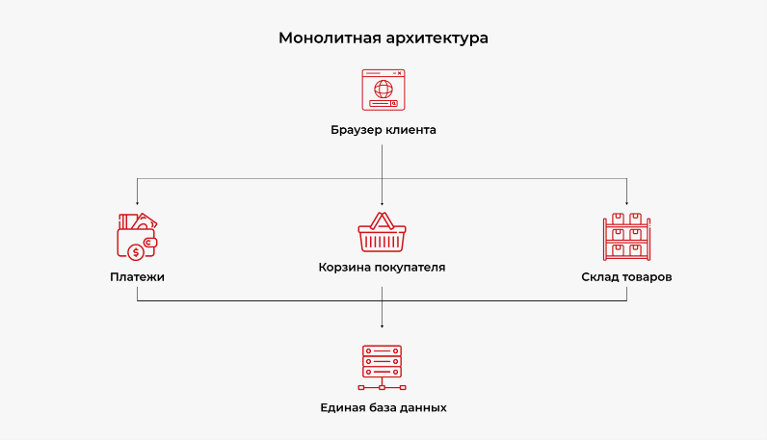
Рисунок 1 – Схема монолитной архитектуры

В выбранной архитектуре пользователь взаимодействует с веб-приложением через браузер. Серверное приложение обрабатывает поступающие HTTP-запросы, выполняет бизнес-логику и обращается к базе данных для получения или сохранения информации. После обработки данных пользователю возвращается готовая веб-страница.

Следующим этапом стал выбор серверного фреймворка. В качестве платформы разработки был выбран язык программирования Python благодаря высокой популярности, удобству разработки веб-приложений и наличию большого количества библиотек.

Для анализа были рассмотрены три популярных веб-фреймворка: Django, Flask и FastAPI.

Сравнительная характеристика представлена в таблице 2.

Таблица 2 – Сравнительный анализ серверных фреймворков
Критерий | Django | Flask | FastAPI
Полнота функционала | Высокая | Низкая | Средняя
Встроенная ORM | Да | Нет | Нет
Административная панель | Да | Нет | Нет
Система аутентификации | Да | Нет | Нет
Безопасность | Высокая | Средняя | Высокая
Скорость разработки | Высокая | Средняя | Высокая
Производительность | Средняя | Средняя | Высокая
Документация и сообщество | Высокие | Высокие | Высокие

По результатам анализа выбран фреймворк Django.

Основными причинами выбора являются:

наличие встроенной ORM для работы с базой данных;

встроенная система аутентификации и авторизации пользователей;

развитые механизмы обеспечения безопасности;

наличие административной панели;

большое количество готовых компонентов и расширений;

высокая скорость разработки типовых бизнес-приложений.

Для информационной системы рекламного агентства данные преимущества имеют особое значение, поскольку позволяют быстро реализовать функционал управления клиентами, услугами, заявками и проектами без разработки дополнительных подсистем.

После выбора серверной платформы был выполнен анализ систем управления базами данных.

Для сравнения были выбраны SQLite, PostgreSQL и MySQL.

Таблица 3 – Сравнительный анализ систем управления базами данных
Критерий | SQLite | PostgreSQL | MySQL
Тип СУБД | Встраиваемая | Клиент-серверная | Клиент-серверная
Отдельный сервер | Нет | Да | Да
Простота настройки | Высокая | Средняя | Средняя
Поддержка ACID | Да | Да | Да
Потребление ресурсов | Низкое | Высокое | Среднее
Производительность при небольших нагрузках | Высокая | Высокая | Высокая
Масштабируемость | Низкая | Высокая | Высокая
Удобство резервного копирования | Высокое | Среднее | Среднее

Для реализации проекта выбрана СУБД SQLite.

Данное решение обусловлено следующими преимуществами:

отсутствие необходимости установки отдельного сервера баз данных;

хранение всей базы данных в одном файле;

минимальные требования к аппаратным ресурсам;

простота резервного копирования;

полная совместимость с Django;

достаточная производительность для задач рекламного агентства.

Так как система ориентирована на использование в небольших и средних организациях, возможностей SQLite полностью достаточно для хранения данных о клиентах, заявках, услугах, проектах и уведомлениях.

Для реализации пользовательского интерфейса были выбраны стандартные веб-технологии HTML5, CSS3 и JavaScript.

HTML5 используется для формирования структуры страниц и отображения контента. CSS3 обеспечивает оформление элементов интерфейса и реализацию адаптивного дизайна. JavaScript отвечает за интерактивное взаимодействие пользователя с системой, проверку данных на стороне клиента и динамическое обновление отдельных элементов страницы без полной перезагрузки.

Шаблонизация страниц реализуется средствами Django Templates. Использование шаблонов позволяет централизованно управлять оформлением сайта, применять наследование страниц и автоматически подставлять данные из базы данных.

Итоговый технологический стек проекта представлен в таблице 4.

Таблица 4 – Итоговый технологический стек проекта
Компонент | Выбранная технология | Компонент | Выбранная технология
Архитектура | Монолитная | Архитектура | Монолитная
Язык программирования | Python | Язык программирования | Python
Веб-фреймворк | Django | Веб-фреймворк | Django
СУБД | SQLite | СУБД | SQLite
Клиентская часть | HTML5, CSS3, JavaScript | Клиентская часть | HTML5, CSS3, JavaScript
Шаблонизатор | Django Templates | Шаблонизатор | Django Templates
Среда разработки | Visual Studio Code | Среда разработки | Visual Studio Code
Система контроля версий | GitHub | Система контроля версий | GitHub

Таким образом, проведённый анализ технологий позволил сформировать технологический стек, оптимально соответствующий задачам разработки автоматизированной информационной системы рекламного агентства RSC. Выбранные технологии обеспечивают простоту реализации, надёжность функционирования, безопасность хранения данных и удобство дальнейшего сопровождения программного продукта. Полученные результаты будут использованы при проектировании архитектуры системы, разработке базы данных и реализации программных модулей во второй главе дипломной работы.

1.3 Анализ архитектуры и структуры базы данных

Для дипломной работы действительно лучше использовать будущее время, так как в первой главе проводится анализ и обоснование проектных решений, а не описание уже реализованной системы.

Для разработки информационной системы рекламного агентства необходимо определить архитектуру приложения и структуру базы данных. От правильности выбранных решений будут зависеть удобство сопровождения системы, её производительность и возможность дальнейшего расширения функциональности.

В качестве архитектурного решения предполагается использовать трёхуровневую монолитную архитектуру, включающую уровень представления, уровень бизнес-логики и уровень данных. Пользователь будет взаимодействовать с системой через веб-интерфейс, обработка запросов будет выполняться серверной частью приложения, а хранение информации будет осуществляться в базе данных. Такой подход позволит разделить основные функции системы и упростить её разработку, сопровождение и дальнейшую модернизацию.

Для хранения информации планируется использовать реляционную базу данных. В результате анализа предметной области были определены основные сущности, которые должны быть представлены в системе: пользователи, клиенты, услуги, заявки и проекты портфолио. Пользователи будут обеспечивать работу с системой, клиенты будут содержать сведения о заказчиках, услуги сформируют каталог предложений агентства, заявки будут использоваться для учёта обращений клиентов, а проекты портфолио — для демонстрации выполненных работ.

Для реализации дополнительной функциональности предполагается использовать вспомогательные сущности: уведомления, историю изменений заявок, сообщения и вложения файлов. Их применение позволит организовать информирование пользователей, хранение переписки и контроль процесса обработки заявок.

Связи между сущностями будут реализованы с использованием внешних ключей, что позволит обеспечить целостность и непротиворечивость данных. Каждая сущность будет связана с другими объектами базы данных в соответствии с бизнес-процессами рекламного агентства.

Таким образом, проведённый анализ позволил определить предполагаемую архитектуру приложения и состав базы данных, необходимые для реализации информационной системы рекламного агентства. Полученные результаты будут использованы на этапе проектирования и разработки программного продукта.

1.4 Анализ требований к пользовательскому интерфейсу

Пользовательский интерфейс разрабатываемой информационной системы будет разделён на две основные части: клиентскую, доступную обычным пользователям, и административную, доступную сотрудникам рекламного агентства.

Клиентская часть будет включать публичные страницы сайта: главную, страницу «О нас», контакты, услуги и портфолио. Также для авторизованных клиентов будет доступен личный кабинет, предоставляющий возможности регистрации, входа в систему, редактирования профиля, просмотра собственных заявок, получения уведомлений и участия в чате по каждой заявке. Такая организация клиентской части позволит пользователям быстро находить необходимую информацию, отслеживать статус своих обращений и оперативно взаимодействовать с сотрудниками агентства, что повысит качество обслуживания и лояльность клиентов.

Административная панель будет содержать дашборд с общей статистикой, а также модули для управления следующими сущностями:

Клиенты: просмотр, добавление, редактирование, блокировка, разблокировка, удаление.

Заявки: просмотр, добавление, редактирование, удаление, изменение статуса, массовые операции, экспорт в csv.

Услуги: просмотр, создание, редактирование, удаление, включение и отключение видимости на сайте.

Проекты портфолио: просмотр, добавление, редактирование, удаление, включение и отключение видимости).

Сотрудники: просмотр, добавление, редактирование, удаление, сброс пароля).

Сообщения: просмотр, удаление, отправка ответов на email.

Чат и история переписки: ответ на заявку, просмотр истории с прикреплёнными файлами.

Такая структура административной панели обеспечит сотрудникам рекламного агентства удобный и быстрый доступ ко всем операциям, необходимым для повседневной работы. Централизованное управление клиентами, заявками и проектами в едином интерфейсе позволит сократить время на выполнение административных задач, исключить ошибки, связанные с ручным вводом данных, и повысить прозрачность всех бизнес-процессов агентства. Возможность массовых операций и экспорта данных в CSV упростит формирование отчётности и анализ эффективности работы.

Единый стиль всех страниц, организованный через систему наследования шаблонов, обеспечит визуальную целостность интерфейса и упростит его дальнейшее сопровождение при добавлении новых функций.

Таким образом, продуманная структура пользовательского интерфейса клиентской и административной части станет важным фактором успешного внедрения разрабатываемой информационной системы рекламного агентства RSC, обеспечив удобство работы для всех категорий пользователей и способствуя достижению поставленной цели дипломной работы.

1.5 Анализ угроз и требований к безопасности данных

При проектировании автоматизированной информационной системы рекламного агентства необходимо учитывать вопросы защиты данных. Система будет хранить персональные данные клиентов, сведения о заявках, информацию о сотрудниках и другие служебные данные. Поэтому важной задачей является обеспечение конфиденциальности и целостности информации.

В ходе анализа предметной области были выделены основные угрозы безопасности:

несанкционированный доступ к данным клиентов и сотрудников;

атаки на веб-приложение, включая SQL-инъекции, XSS-атаки и CSRF-атаки;

нарушение целостности данных вследствие ошибок пользователей или действий злоумышленников;

получение доступа к функциям системы пользователями, не обладающими необходимыми правами;

компрометация конфигурационных данных приложения;

потеря информации о действиях пользователей и изменениях заявок.

Для снижения вероятности возникновения указанных угроз в системе необходимо предусмотреть комплекс мер безопасности.

Система должна обеспечивать регистрацию и аутентификацию пользователей, а также безопасное хранение паролей с использованием встроенных механизмов хеширования. Для разграничения доступа предполагается использовать различные уровни прав для клиентов и сотрудников агентства.

Для защиты от распространённых веб-атак необходимо использовать встроенные средства безопасности веб-фреймворка Django. Работа с базой данных должна осуществляться через ORM, что позволит предотвратить SQL-инъекции. Для защиты от XSS- и CSRF-атак будут использоваться встроенные механизмы экранирования данных и защитные токены.

Контроль доступа к данным должен обеспечивать возможность просмотра клиентом только собственной информации. Дополнительно система должна предусматривать возможность блокировки пользователей администраторами в случае нарушения правил использования.

Для повышения уровня безопасности необходимо организовать ведение журнала ошибок и хранение истории изменений заявок. Это позволит контролировать действия пользователей и отслеживать изменения, выполняемые в системе.

Особое внимание также следует уделить защите конфигурационных файлов и служебных параметров приложения, содержащих критически важные настройки системы.

Реализация рассмотренных мер безопасности позволит обеспечить необходимый уровень защиты данных, снизить вероятность несанкционированного доступа и повысить надёжность функционирования информационной системы рекламного агентства RSC. Использование механизмов аутентификации, разграничения прав доступа, встроенных средств защиты веб-приложений и журналирования событий будет способствовать безопасной обработке информации, сохранности данных клиентов и сотрудников, а также стабильной работе разрабатываемой информационной системе в процессе эксплуатации.

1.6 Анализ технологий и методов тестирования

Для обеспечения качества разрабатываемой информационной системы рекламного агентства необходимо провести тестирование, которое позволит выявить ошибки на ранних этапах и подтвердить соответствие системы функциональным требованиям.

Тестирование будет включать четыре уровня. Модульное тестирование проверит корректность отдельных функций: валидацию форм, обработку статусов заявок, отправку уведомлений. Интеграционное тестирование проверит взаимодействие клиентской части с серверными представлениями и базой данных. Функциональное тестирование охватит ключевые бизнес-сценарии. Пользовательское тестирование привлечёт тестовых пользователей для оценки удобства интерфейса.

В процессе тестирования необходимо проверить следующие сценарии:

Регистрация нового пользователя с автоматическим созданием профиля клиента.

Авторизация с корректными и некорректными данными.

Создание заявки со статусом «новая» и её отображение в личном кабинете и админ-панели.

Изменение статуса заявки администратором с отправкой уведомления клиенту.

Отправка сообщения в чате с прикреплением файлов.

Блокировка клиента с проверкой невозможности создания новых заявок.

Добавление новой услуги через админ-панель и её появление на сайте.

Для отладки и выявления ошибок в процессе разработки будут использоваться встроенный сервер Django, отладчик в среде разработки Visual Studio Code и логирование событий системы.

Таким образом, предлагаемый подход к тестированию и отладке позволит обеспечить стабильную работу системы, выявить и устранить ошибки до внедрения, а также подтвердить готовность системы к эксплуатации.

1.7 Анализ требований к разработке технической и пользовательской документации

Для обеспечения возможности внедрения и эксплуатации информационной системы рекламного агентства необходима документация, охватывающая технические аспекты установки, настройки и сопровождения системы, а также руководства для конечных пользователей. От качества и полноты документации напрямую зависит скорость освоения системы сотрудниками и клиентами, а также возможность её дальнейшего развития и обслуживания.

Техническая документация будет предназначена для разработчиков и системных администраторов, которым требуется понимать внутреннее устройство системы, процессы её развёртывания и настройки. Пользовательская документация, в свою очередь, будет ориентирована на клиентов и сотрудников агентства, которые взаимодействуют с системой в процессе повседневной работы.

Документация должна включать в себя:

общее описание проекта и используемых технологий;

инструкцию по установке и запуску системы;

описание структуры базы данных;

описание API системы;

описание конфигурационных файлов и переменных окружения; руководство пользователя; руководство администратора;

комментарии к исходному коду и основным программным модулям.

Техническая документация должна размещаться в папке проекта в формате Markdown, а также в публичном репозитории на GitHub, что обеспечит доступность для всех заинтересованных лиц. Такой подход позволяет хранить документацию непосредственно рядом с исходным кодом, отслеживать её изменения через систему контроля версий и упрощает процесс обновления при модификации системы.

Пользовательская документация должна поставляться вместе с системой, что позволит клиентам и сотрудникам ознакомиться с работой системы без дополнительного обучения. Наличие понятных руководств снижает нагрузку на службу поддержки и ускоряет процесс адаптации новых пользователей.

На основе проведённого анализа требований к документации предполагается разработать комплект технической и пользовательской документации, включающий описание проекта, инструкции по установке и настройке системы, описание базы данных и API, а также руководства для пользователей и администраторов.

В следующей главе будет рассмотрена практическая реализация данных решений в процессе разработки информационной системы рекламного агентства RSC.

2. ПРОЕКТИРОВАНИЕ И РАЗРАБОТКА ИНФОРМАЦИОННОЙ СИСТЕМЫ

2.1 Проектирование архитектуры информационной системы

На основе выбранного в первой главе монолитного подхода разработана архитектура информационной системы, организованная по классическому трёхуровневому принципу.

Уровень представления реализован в виде веб-интерфейса на HTML, CSS и JavaScript и отвечает за визуализацию данных и взаимодействие с пользователем. Уровень бизнес-логики реализован на языке Python с использованием веб-фреймворка Django. Он принимает HTTP-запросы, выполняет маршрутизацию, аутентификацию, обработку данных и взаимодействие с базой данных через ORM. Уровень данных представлен СУБД SQLite, которая хранит всю информацию о клиентах, заявках, проектах, услугах, сотрудниках и настройках системы.

Взаимодействие между уровнями происходит через HTTP-запросы. Пользователь отправляет запрос из браузера, серверное приложение обрабатывает его, выполняет операции с базой данных и возвращает HTML-страницу или JSON-данные. Все компоненты работают в рамках одного процесса, что обеспечивает высокую скорость внутренних вызовов.

Для обеспечения модульности и удобства сопровождения проект имеет иерархическую структуру каталогов. В корневой папке расположены служебные файлы: manage.py, db.sqlite3, requirements.txt, .env,. gitignore, а также schema.sql и update_schema.py для работы со схемой базы данных.

Такая организация позволяет разработчику быстро ориентироваться в проекте, находить нужные модули и вносить изменения без риска затронуть другие компоненты. Все логически связанные файлы сгруппированы в отдельных каталогах, что упрощает добавление новой функциональности и поиск ошибок.

Основные каталоги проекта:

config/ – настройки Django, главные маршруты, WSGI/ASGI конфигурации;

core/ – публичные страницы сайта с соответствующими шаблонами, статикой и представлениями;

leads/ – основное приложение, содержащее модели данных, бизнес-логику, формы, сигналы, middleware, административные представления, API-представления и представления публичной части для создания заявок;

users/ – управление пользователями;

templates/ – HTML-шаблоны, организованные по подкаталогам: admin_panel/, core/, leads/, users/, а также базовый шаблон base.html;

static/ – статические файлы: CSS-стили, JavaScript-скрипты, изображения. Статика организована по подкаталогам, соответствующим приложениям;

media/ – загружаемые пользователями и администраторами файлы: аватары клиентов и сотрудников, изображения проектов и услуг, логотип сайта;

docs/ – техническая и пользовательская документация в формате Markdown;

logs/ – журналы событий системы для отладки и анализа работы;

Папка venv в структуру проекта не включается, так как содержит сторонние библиотеки и не относится к исходному коду. Такая организация позволяет легко ориентироваться в проекте, упрощает добавление новых функций и локализует изменения.

Выбранное архитектурное решение и структура проекта обеспечивают простоту развёртывания, лёгкость отладки, минимальные требования к инфраструктуре и возможность быстрого масштабирования по вертикали.

Предложенная структура каталогов отражает логическое разделение функциональных модулей и упрощает изоляцию изменений при доработке отдельных компонентов. Каждый модуль проекта имеет собственные шаблоны и статические файлы, что делает систему удобной для сопровождения.
На рисунке 2 представлена архитектура информационной системы.

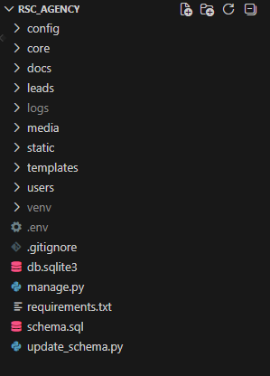
Рисунок 2 – архитектура информационной системы

Таким образом, принятые архитектурные решения полностью соответствуют требованиям к надёжности, производительности и поддерживаемости разрабатываемой информационной системы.

2.2 Проектирование базы данных информационной системы

Проектирование базы данных – это фундамент, на котором строится вся информационная система. От того, насколько правильно выделены сущности, определены их атрибуты и установлены связи, зависит производительность, надёжность и удобство дальнейшего развития приложения. В данном разделе описывается процесс создания реляционной базы данных для автоматизированной информационной системы рекламного агентства.

Первым шагом стал анализ бизнес-процессов рекламного агентства. В ходе общения с потенциальными пользователями и изучения типовых сценариев работы были выявлены основные объекты, с которыми оперирует система.

Первой сущностью будут являться пользователи (users) – все, кто имеет доступ к системе. Это могут быть как сотрудники агентства, так и клиенты. Для каждого пользователя хранится логин, пароль, адрес электронной почты, телефон, а также флаги, определяющие статус сотрудника и активность учётной записи.

Второй сущностью являются клиенты (clients) – расширенный профиль компании или частного лица, заказывающего услуги. Здесь хранятся ФИО контактного лица, полное наименование организации, юридический адрес, сайт, биография, а также статистика: сколько заказов сделано, сколько потрачено средств, не заблокирован ли клиент.

Третья сущность – услуги (services) – каталог того, что предлагает агентство: разработка стратегии, медиапланирование, создание креативов, запуск рекламных кампаний. Для каждой услуги указываются название, категория, цена, описание, особенности, а также активна ли она в данный момент и её порядок сортировки.

Четвёртая сущность – заявки (requests) – обращения клиентов на оказание услуги. Заявка содержит контактные данные, текст сообщения, статус обработки (новая, в работе, выполнена, отклонена), ссылку на выбранную услугу и на пользователя, который её создал, а также цену заявки.

Пятая сущность – проекты портфолио (portfolio_projects) – выполненные работы, которые демонстрируются на сайте агентства. Каждый проект имеет название, имя клиента, категорию, описание, изображение, статус, ссылку на результат, а также порядок сортировки.

Шестая сущность – администраторы (admins) – сотрудники агентства, которые управляют контентом: добавляют услуги, редактируют портфолио, обрабатывают заявки. Для них хранятся логин, email, хеш пароля, должность, уровень прав, а также информация для отображения на сайте (фото, биография), даты последнего входа и выхода.

Седьмая сущность – история изменений статусов заявок (request_history) – фиксирует все изменения статусов заявок с указанием автора, старого и нового статуса, комментария и даты.

Восьмая сущность – уведомления пользователей (notifications) – хранит системные уведомления для пользователей с заголовком, текстом, признаком прочтения, ссылкой и типом.

Девятая сущность – прикреплённые файлы к сообщениям (MessageAttachment) – содержит файлы, прикреплённые к сообщениям в чате, с указанием пути, оригинального имени, размера и MIME-типа.

Десятая сущность – сообщения с контактной формы (leads_contactmessage) – хранит обращения, отправленные через форму обратной связи на сайте, с возможностью ответа администратора.

После того как определены сущности, необходимо установить связи между ними. В реляционной базе данных связи описываются через внешние ключи. Для рекламного агентства была разработана следующая логическая схема:

связь между пользователями и клиентами – «один к одному» (1:1). Не каждый пользователь обязан быть клиентом, но каждый клиент привязан к конкретной учётной записи. Это удобно, потому что клиент может заходить в личный кабинет под своим логином, а все его заказы и персональные данные хранятся в связанной таблице. Внешний ключ user_id в таблице clients ссылается на id в таблице users;

связь между пользователями и заявками – «один ко многим» (1:N). Один пользователь может отправить несколько заявок на разные услуги. Внешний ключ user_id в таблице requests ссылается на id в таблице users;

связь между пользователями и уведомлениями – «один ко многим» (1:N). Один пользователь может получить несколько уведомлений. Внешний ключ user_id в таблице notifications ссылается на id в таблице users;

связь между пользователями и историей заявок – «один ко многим» (1: N). Один пользователь может быть автором нескольких изменений статусов заявок. Внешний ключ created_by_id в таблице request_history ссылается на id в таблице users;

связь между пользователями и сообщениями контактной формы – «один ко многим» (1:N). Один пользователь может отправить несколько сообщений через форму обратной связи. Внешний ключ user_id в таблице leads_contactmessage ссылается на id в таблице users;

связь между услугами и заявками – «один ко многим» (1:N). Одна услуга может фигурировать в нескольких заявках (разные клиенты заказывают одно и то же). Внешний ключ service_id в таблице requests связывает обращение с конкретной услугой;

связь между администраторами и услугами – «один ко многим» (1:N). Каждая услуга имеет автора – администратора, который её создал. Внешний ключ created_by_id в таблице services ссылается на id в таблице admins. Это позволяет отслеживать, кто наполнил каталог;

связь между администраторами и проектами портфолио – также «один ко многим». Аналогично, каждый проект добавляется конкретным сотрудником. Внешний ключ created_by_id в таблице portfolio_projects ссылается на id в таблице admins;

связь между администраторами и сообщениями контактной формы – «один ко многим» (1:N). Администратор может ответить на несколько сообщений. Внешний ключ replied_by_id в таблице leads_contactmessage ссылается на id в таблице admins;

связь между заявками и историей заявок – «один ко многим» (1:N). По одной заявке может быть несколько записей об изменении статуса. Внешний ключ lead_id в таблице request_history ссылается на id в таблице requests;

связь между историей заявок и вложениями к сообщениям – «один ко многим» (1:N). К одному сообщению в истории может быть прикреплено несколько файлов. Внешний ключ message_id в таблице message_attachments ссылается на id в таблице request_history.

Для обеспечения ссылочной целостности настроены внешние ключи с соответствующими правилами каскадного обновления:

При удалении пользователя (users) автоматически удаляются связанные с ним записи в clients и requests (ON DELETE CASCADE). Это гарантирует, что не остаётся «сиротских» записей.

При удалении услуги (services) в заявках поле service_id становится равным NULL (ON DELETE SET NULL), что позволяет сохранить историю обращений даже после удаления услуги из каталога.

Для связей с таблицей admins используется поведение ON DELETE RESTRICT, чтобы случайно не потерять услуги и проекты при удалении администратора.

Визуализация всех перечисленных сущностей и их взаимосвязей представлена в графическом виде на рисунок 3.

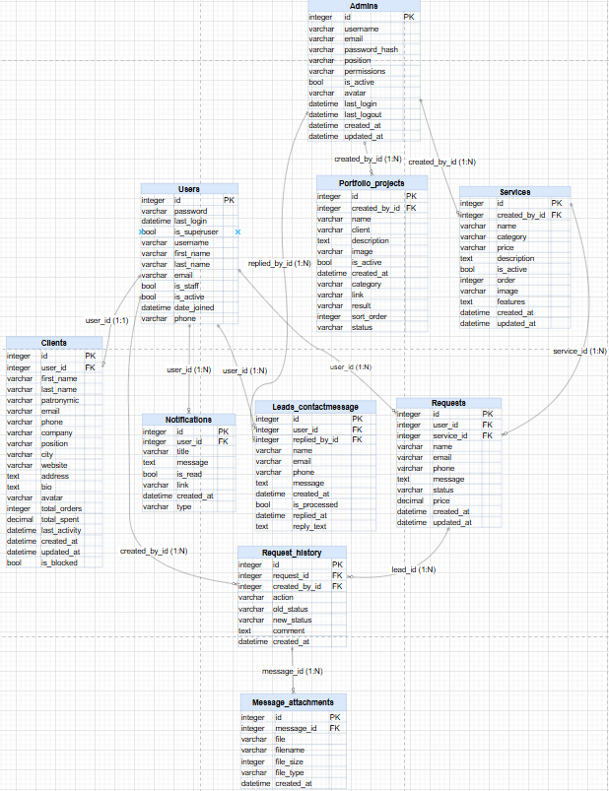

Рисунок 3 – ER-диаграмма

После утверждения логической модели выполнена физическая реализация базы данных в СУБД SQLite. Выбор SQLite обусловлен компактностью, отсутствием необходимости в отдельном сервере и нулевой конфигурацией – вся база данных хранится в одном файле db.sqlite3. Это упрощает резервное копирование и перенос системы между средами. Во всех таблицах используется автоинкрементируемый первичный ключ id, поля с ограничением NOT NULL гарантируют наличие критически важной информации, а значения по умолчанию упрощают вставку записей.

Уникальные индексы на полях username в таблицах users и admins исключают дублирование логинов. Для ускорения поиска и фильтрации созданы дополнительные индексы по полям, часто участвующим в условиях WHERE и JOIN: user_id и service_id в таблице requests, status в таблице requests, user_id в таблице clients. Это особенно важно при росте количества заявок до нескольких сотен – время выполнения запросов остаётся приемлемым.

Таким образом, спроектированная база данных полностью соответствует требованиям информационной системы рекламного агентства: она поддерживает все бизнес-процессы, гарантирует целостность информации и обеспечивает производительность при типовых нагрузках.

2.3 Разработка административного интерфейса

Административная панель является центральным узлом управления автоматизированной информационной системы рекламного агентства. В отличие от стандартной панели Django, которая предоставляет только базовые CRUD-операции, в рамках данного проекта разработан кастомизированный интерфейс, максимально адаптированный под бизнес-процессы агентства. Панель имеет собственную систему навигации, ролевую модель и расширенную аналитику.

Левая боковая панель содержит основные разделы, доступные сотруднику:
- дашборд;
- заявки;
- клиенты;
- услуги;
- проекты;
- сотрудники;
- сообщения.

При входе в административную панель сотрудник видит дашборд, изображенный на рисунке 4, который агрегирует ключевые показатели деятельности агентства в реальном времени. Дашборд включает следующие блоки:
- ключевые метрики в виде числовых карточек: общее количество заявок, клиентов, услуг, проектов и сообщений;
- динамика заявок – график, отображающий изменение количества заявок за определённый период;
- последние заявки – список из пяти самых свежих обращений с указанием номера заявки и имени клиента. При нажатии на элемент открывается карточка заявки для детального просмотра;
- популярные услуги – рейтинг услуг, которые клиенты заказывают чаще всего;
- активные сотрудники – список администраторов, которые в данный момент работают в системе, с отображением их роли;
- заявки по статусам – распределение заявок по текущим статусам: новые, в обработке, завершённые, отклонённые.
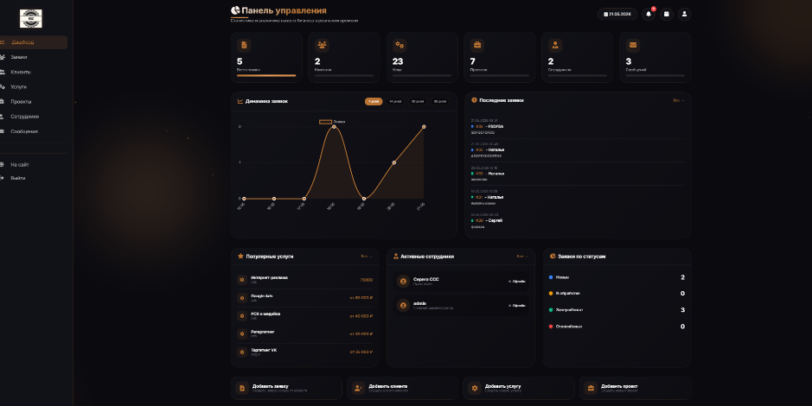

Рисунок 4 – Дашборд

Кроме того, на дашборде расположены кнопки быстрого добавления новой заявки, клиента, услуги или проекта, что ускоряет выполнение рутинных операций.

Раздел «Заявки» предназначен для обработки входящих обращений клиентов. Интерфейс включает:
- фильтрацию по статусам: «Новые», «В обработке», «Завершённые», «Отклонённые». Это позволяет менеджеру сразу видеть заявки, требующие внимания;
- список заявок в виде карточек, каждая из которых содержит имя клиента, его email и телефон и дату создания;

При нажатии на карточку заявки открывается окно чата, где сотрудник может общаться с клиентом, уточнять детали заявки, прикреплять файлы и менять статус обращения. Вся история переписки сохраняется в базе данных.

На рисунке 5 представлен раздел клиентов. Раздел «Клиенты» предоставляет расширенные возможности для работы с клиентской базой. Реализована фильтрация по следующим категориям:
- все клиенты;
- онлайн;
- офлайн;
- неактивные;
- заблокированные.

Каждый клиент представлен в виде карточки, содержащей ФИО, контактные данные, название компании, адрес, количество заказов, а также статус. Для каждого клиента доступны следующие действия:
- просмотр детальной информации;
- редактирование профиля;
- блокировка – после чего клиент не может оставлять новые заявки и отправлять сообщения;
- разблокировка – восстановление полного доступа к функционалу системы;
- удаление – полное удаление учётной записи и всех связанных данных.

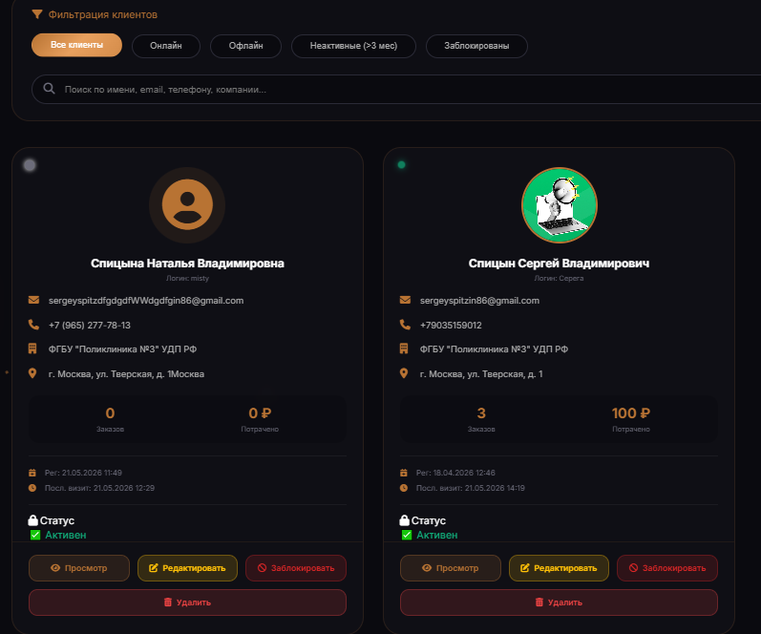
Механизм блокировки реализован на уровне модели клиента: при установке флага is_blocked = True система автоматически отклоняет попытки создания новых заявок и отправки сообщений от данного пользователя, выводя соответствующее уведомление.

Рисунок 5 – Клиенты

Раздел «Услуги» отображает каталог услуг агентства. Каждая услуга представлена в виде карточки с указанием названия, цены и краткого описания. Для визуального выделения услуг предусмотрена возможность просмотра детальной информации по кнопке «Смотреть», а для редактирования или удаления – соответствующие кнопки в интерфейсе. Порядок вывода услуг на сайте может настраиваться с помощью поля «Порядок».

Раздел «Проекты» предназначен для ведения портфолио выполненных работ. Отображается общее количество проектов и список карточек, каждая из которых содержит название проекта, дату реализации и краткое описание достигнутых результатов.

Раздел «Сотрудники» позволяет администратору управлять учётными записями персонала. Для каждого сотрудника отображаются имя, должность, email, дата создания учётной записи и время последней активности. Реализованы следующие возможности:
- добавление нового сотрудника – создание учётной записи с заполнением имени, email и должности;
- смена пароля – возможность принудительно изменить пароль сотрудника, например, в случае компрометации или утери учётных данных;
- редактирование профиля – изменение личных данных и должности;
- удаление – отзыв доступа к системе при увольнении сотрудника или смене должности.

Все операции с паролями выполняются с использованием хеширования, что исключает хранение паролей в открытом виде. При создании или смене пароля сотрудник получает уведомление на email.

Раздел «Сообщения», рисунок 6, агрегирует всю переписку с клиентами. Отображается общее количество сообщений, а также отдельные метрики: сколько сообщений ожидают ответа и сколько уже обработано. Список диалогов представлен в виде карточек с указанием имени отправителя, email, даты последнего сообщения. При нажатии на карточку открывается детальный чат для продолжения диалога.

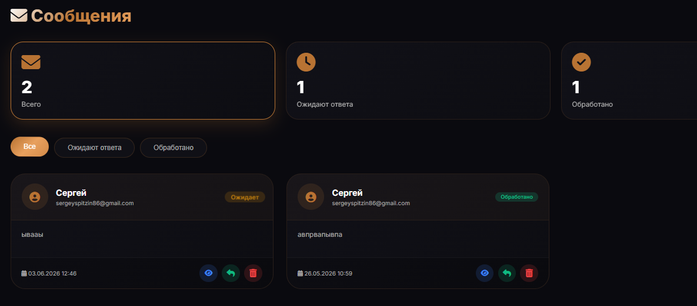

Рисунок 6 – Раздел «Сообщения»

Административная панель содержит кнопки быстрого доступа для перехода на публичную часть сайт и выхода из системы, расположенные в нижней части бокового меню.

Таким образом, реализованная административная панель представляет собой полнофункциональный инструмент управления рекламным агентством, объединяющий все ключевые бизнес-процессы в едином интерфейсе. Благодаря продуманной структуре, фильтрации и визуальному представлению данных, сотрудники агентства могут эффективно обрабатывать заявки, управлять клиентской базой с возможностью блокировки и разблокировки, вести каталог услуг и портфолио, полностью управлять учётными записями сотрудников, а также контролировать коммуникации с клиентами.

2.4 Разработка серверной части информационной системы

Серверная часть автоматизированной информационной системы рекламного агентства реализована на языке Python с использованием веб-фреймворка Django. Выбор Python и Django обусловлен их надёжностью, масштабируемостью и наличием встроенных механизмов для быстрой разработки веб-приложений. Проект имеет модульную структуру, включающую три основных приложения: core, leads и users. Такая организация позволяет изолировать функциональные блоки друг от друга, упрощая разработку и дальнейшее сопровождение.

Модели данных отражают структуру предметной области и описывают все сущности, с которыми работает система:

Модель User наследуется от abstractuser и расширена полем phone, используется как для клиентов, так и для сотрудников с разграничением по флагу is_staff.

Модель Client связана с User отношением «один к одному» и содержит ФИО, компанию, должность, адрес, сайт, биографию, статистику заказов, флаг блокировки is_blocked и метод online_status, определяющий статус клиента.

Модель Service представляет собой справочник услуг с названием, категорией, ценой, описанием, особенностями, флагом активности и порядком сортировки.

Модель Project хранит портфолио выполненных работ: название, клиент, категория, описание, статус, результат, ссылку, изображение и дату создания.

Модель Lead является центральной сущностью для заявок и содержит имя, email, телефон, текст сообщения, статус, внешние ключи на пользователя и услугу, а также цену и даты создания с обновлением.

Модель Notification обеспечивает уведомления пользователей с заголовком, текстом, признаком прочтения, ссылкой и типом.

Модели leadhistory и messageattachment служат для аудита: первая фиксирует все изменения статусов заявок с указанием автора, вторая хранит файлы, прикреплённые к сообщениям.

Модель adminuser, представленная, а рисунке 7, описывает сотрудника с доступом к административной панели: логин, email, хеш пароля, должность, уровень прав, аватар, даты последнего входа и выхода.

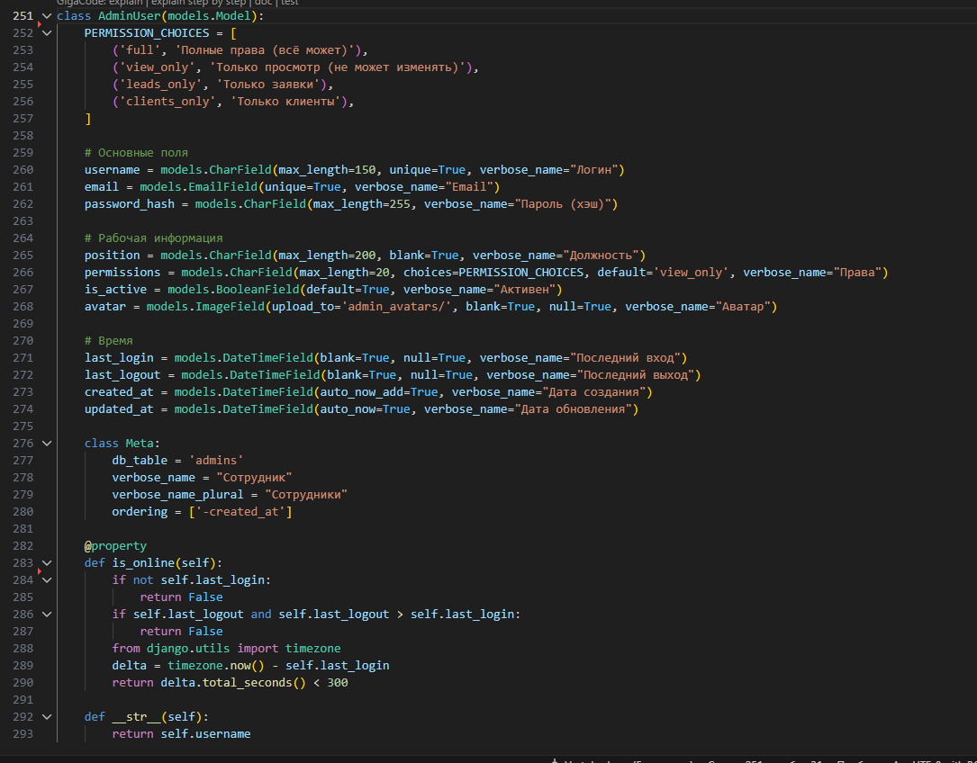

Рисунок 7 – Модель AdminUser

Система использует кастомную модель User со встроенными механизмами Django. При регистрации через форму RegisterForm автоматически создаётся связанный профиль Client, в который записываются имя, email и телефон. Вход в систему осуществляется стандартной аутентификацией с проверкой логина и хешированного пароля. Доступ к административной панели ограничен проверкой флага is_staff у пользователя. Для дополнительного разграничения прав внутри административной панели используется модель AdminUser с уровнями доступа: полные права, только просмотр, только заявки, только клиенты.

Создание новой заявки выполняется представлением lead_create в приложении leads. Пользователь заполняет форму, выбирает услугу, после чего заявка сохраняется в таблице Lead со статусом «new» и привязывается к авторизованному пользователю через внешний ключ user. Изменение статуса заявки обрабатывается представлением admin_lead_change_status, представленной на рисунке 8. При смене статуса система обновляет поле status в модели Lead, создаёт запись в LeadHistory с указанием старого и нового статуса, отправляет email-уведомление клиенту и создаёт системное уведомление для клиента и всех администраторов. Для массовой обработки реализованы API-эндпоинты, позволяющие удалять несколько заявок или изменять их статусы одним действием, а также экспорт заявок в CSV-формат.

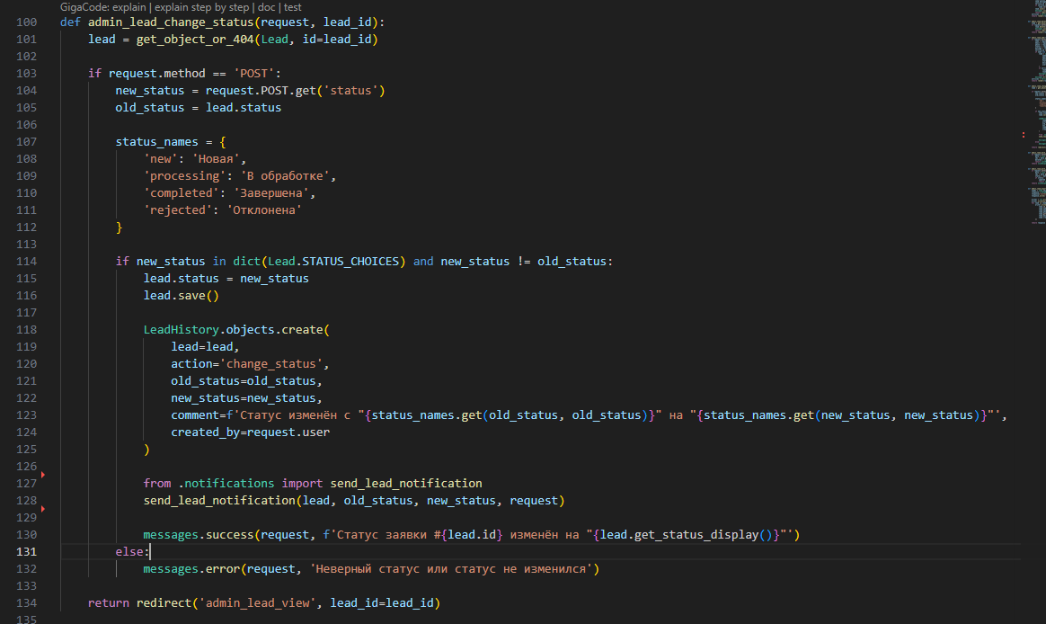

Рисунок 8 – Функция admin_lead_change_status

Администратор может просматривать список клиентов с фильтрацией по статусу, редактировать их профили, а также блокировать и разблокировать. Заблокированный клиент не может создавать новые заявки и отправлять сообщения. Блокировка реализована через поле is_blocked в модели Client и проверяется в представлениях lead_create и client_lead_reply.

Для услуг реализованы полноценные CRUD-операции. Услуги можно сортировать с помощью поля order, а также включать или отключать их видимость на сайте через флаг is_active. Для проектов также реализованы CRUD-операции. Проекты могут быть скрыты из публичного портфолио. Для всех сущностей поддерживается загрузка и обновление изображений.

По каждой заявке организован двусторонний чат. Клиент отправляет сообщения через личный кабинет, администратор – через административную панель. Все сообщения сохраняются в LeadHistory с указанием типа отправителя. К сообщениям можно прикреплять файлы, которые сохраняются в модели MessageAttachment, изображённой на рисунке 9. При отправке ответа администратором клиенту приходит email и системное уведомление. При ответе клиента уведомляются все администраторы – как по email, так и через внутренние уведомления.

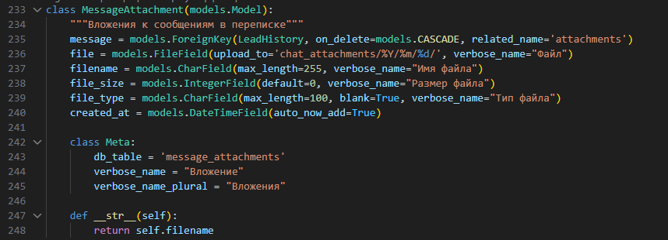

Рисунок 9 – Модель MessageAttachment

Для асинхронной загрузки данных без перезагрузки страницы реализованы следующие JSON-эндпоинты:

/api/services/ – получение списка активных услуг;

/api/projects/ – получение списка проектов портфолио;

/api/notifications/ – получение уведомлений текущего пользователя;

/api/lead/<id>/messages/ – получение истории переписки по заявке;

/api/user/messages/ – получение списка диалогов текущего пользователя;

/api/lead/<id>/detail/ – получение детальной информации о заявке;

эндпоинты для отметки уведомлений как прочитанных и получения статистики.

Эти API используются в личном кабинете клиента и в административной панели для динамического обновления контента.

В приложении leads настроены функции для отправки уведомлений. При изменении статуса заявки send_lead_notification автоматически отправляет клиенту письмо на email и создаёт системное уведомление. При ответе администратора send_lead_reply отправляет клиенту письмо с текстом ответа, создаёт запись в истории и уведомления. Это позволяет информировать клиента без участия сотрудника и делает процесс обработки заявок более прозрачным.

Маршруты URL разделены по функциональным блокам:

Приложение users отвечает за регистрацию, вход, выход, личный кабинет и отправку ответа клиента.

Приложение leads содержит маршруты для создания заявки, api-эндпоинты и административные функции.

Приложение core обслуживает публичные страницы: главную, услуги, портфолио, контакты и страницу «о нас».

Реализованная серверная часть полностью автоматизирует ключевые бизнес-процессы рекламного агентства: от приёма заявок и управления клиентской базой до обработки заявок сотрудниками и уведомления клиентов. Встроенный чат с прикреплением файлов обеспечивает оперативное взаимодействие между клиентом и агентством. Система уведомлений гарантирует, что ни одно обращение не останется без внимания. API-эндпоинты позволяют динамически обновлять данные без перезагрузки страницы, что повышает удобство работы. Модульная структура и использование сигналов делают систему легко расширяемой для добавления новой функциональности. Таким образом, серверная часть обеспечивает достижение цели дипломной работы – создание эффективного инструмента для автоматизации работы рекламного агентства, повышения прозрачности процессов и качества обслуживания клиентов.

2.5 Разработка клиентской части информационной системы

Пользовательский интерфейс системы представляет собой адаптивное веб-приложение, построенное на стандартных технологиях HTML5, CSS3 и JavaScript, что обеспечивает корректное отображение на всех типах устройств.

Главная страница, изображенная на рисунке 10, содержит приветственный баннер, блок преимуществ, блок «Наши услуги» с шестью основными услугами агентства, блок отзывов клиентов, форму подписки на рассылку и футер с контактной информацией.

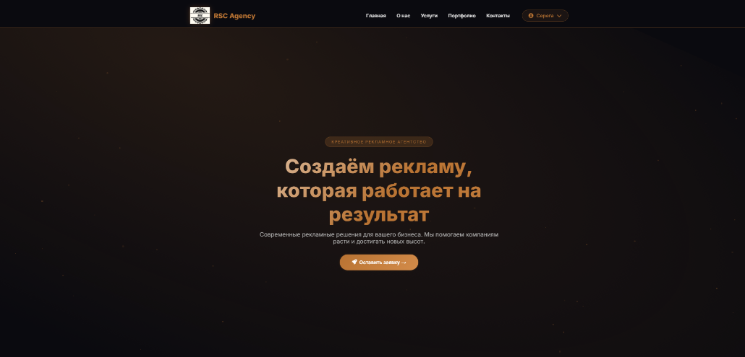

Рисунок 10 – Главная страница

Клиентская часть включает следующие страницы:

Страница «Услуги» – отображает полный каталог из услуг с фильтрацией по категориям, для каждой услуги указаны название, цена и краткое описание.

Страница «Портфолио» – выводит проекты в виде карточек с названием, клиентом, датой и достигнутыми результатами.

Страницы «О нас» и «Контакты» – содержат информацию о компании, реквизиты, карту проезда и форму обратной связи.

Личный кабинет. После регистрации пользователь попадает в личный кабинет, который состоит из четырёх вкладок:

Вкладка «Профиль» – позволяет редактировать персональные данные и загружать аватар.

Вкладка «Заявки» – отображает все заявки пользователя с указанием статуса и даты создания; при нажатии на карточку открывается окно с деталями заявки.

Вкладка «Уведомления» – содержит системные уведомления с возможностью отметить их как прочитанные.

вкладка «Сообщения» – предоставляет список диалогов по каждой заявке; при выборе диалога открывается чат, где можно общаться с администратором и прикреплять файлы.

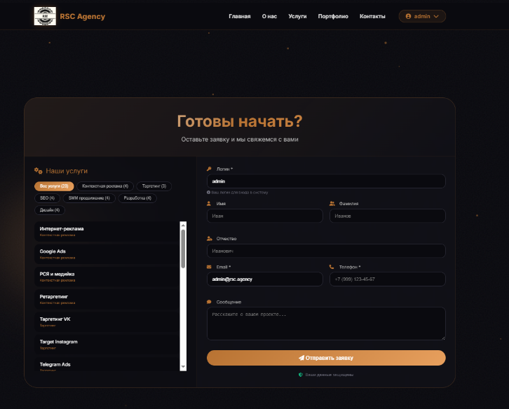
Форма заявки, представленная на рисунке 11, позволяет клиенту указать имя, email, телефон, выбрать услугу из выпадающего списка и написать текст обращения. Данные валидируются на стороне клиента и сервера. После отправки заявка сохраняется со статусом «новая», а клиент получает уведомление.

Рисунок 11 – Форма заявки

Чат реализован с помощью AJAX-запросов для асинхронной загрузки сообщений. При открытии диалога загружается история переписки из модели LeadHistory. Новое сообщение отправляется через POST-запрос к API-эндпоинты. К сообщению можно прикрепить несколько файлов, которые сохраняются в модели MessageAttachment. При отправке клиентом администраторы получают уведомления по email и в системе.

Вёрстка выполнена с использованием CSS Grid и Flexbox, что обеспечивает корректное отображение на экранах от 320 пикселей до 1920 пикселей. Навигационное меню на мобильных устройствах сворачивается в гамбургер-меню.

Таким образом, пользовательский интерфейс обеспечивает удобный доступ ко всем функциям: просмотр каталога услуг и портфолио, регистрация и управление личным кабинетом, создание заявок, получение уведомлений и общение с администратором через встроенный чат. Адаптивный дизайн гарантирует комфортную работу с системой на любых устройствах.

2.6 Обеспечение безопасности информационной системы

Безопасность является одним из ключевых требований при разработке веб-приложений, особенно когда система работает с персональными данными клиентов и конфиденциальной информацией о заказах. В разработанной системе реализован комплекс мер, направленных на защиту данных, предотвращение несанкционированного доступа и обеспечение устойчивости к распространённым веб-атакам.

Аутентификация и управление доступом. В проекте используется встроенная система аутентификации Django, которая обеспечивает надёжное хранение паролей в виде хешей с солью. Пароли не хранятся в открытом виде. Для разграничения прав доступа применяется флаг is_staff: обычные пользователи имеют доступ только к личному кабинету и публичным страницам, а сотрудники с флагом is_staff могут входить в административную панель. Дополнительно в административной панели используется функция check_permission, которая проверяет права сотрудника перед выполнением критических операций.

Для клиентов реализована собственная модель User, расширенная полями phone и avatar. Регистрация, представленная на рисунке 12, проходит через кастомную форму RegisterForm, которая проверяет:

Уникальность логина и email.

Надёжность пароля, минимальная длина 4 символа.

Совпадение паролей при подтверждении.

После регистрации автоматически создаётся профиль Client, связанный с пользователем отношением «один к одному».

Для дополнительной защиты процесса регистрации реализована проверка введённого номера телефона на соответствие формату. Клиент не может завершить регистрацию, если телефон указан в неверном формате. Также форма проверяет, не занят ли уже указанный email другим пользователем, что исключает создание дублирующих учётных записей. Все сообщения об ошибках выводятся непосредственно рядом с соответствующими полями формы, что позволяет пользователю быстро исправить некорректно введённые данные без повторной отправки всей формы.

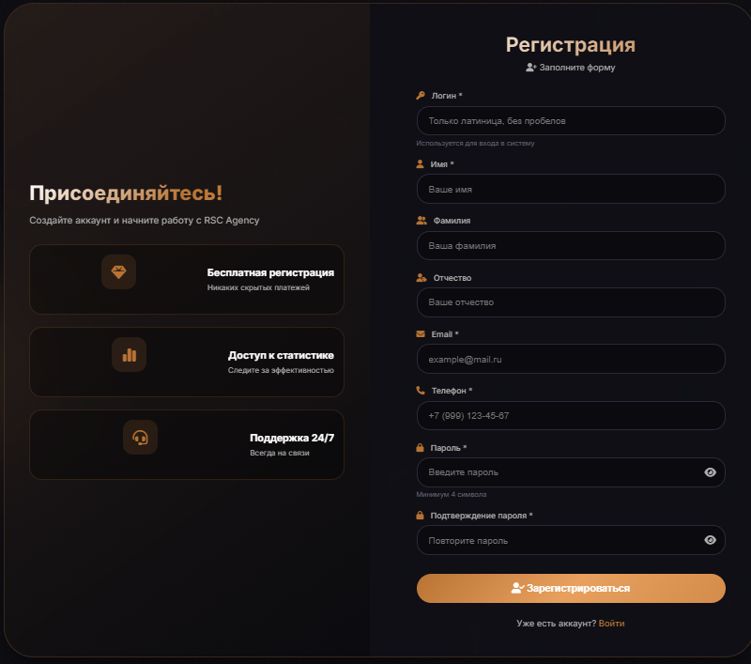

Рисунок 12 – Регистрация

Защита от распространённых веб-атак. Django предоставляет встроенные механизмы защиты, которые активно используются в проекте:

защита от CSRF-атак (межсайтовой подделки запроса) обеспечивается через middleware CsrfViewMiddleware и обязательное включение токена {% csrf_token %} во все формы, изменяющие состояние системы;

защита от XSS-атак реализована за счёт автоматического экранирования данных в шаблонах Django. Все переменные, выводимые в HTML, экранируются по умолчанию;

защита от SQL-инъекций достигается использованием Django ORM вместо прямых SQL-запросов. Все параметры запросов автоматически экранируются;

защита от кликджекинга включена через middleware XFrameOptionsMiddleware;

для защиты сессий используются безопасные cookie с флагами HttpOnly и Secure (в production).

Контроль доступа к данным клиентов. Важной особенностью системы является то, что клиент видит только свои собственные заявки, уведомления и диалоги. Во всех представлениях, возвращающих данные, выполняется фильтрация по полю user, привязанному к текущему авторизованному пользователю. Это исключает возможность просмотра чужих данных простым подбором идентификатора в URL. Для администраторов действует полный доступ, но все действия логируются в модели LeadHistory, представленной на рисунке 13.

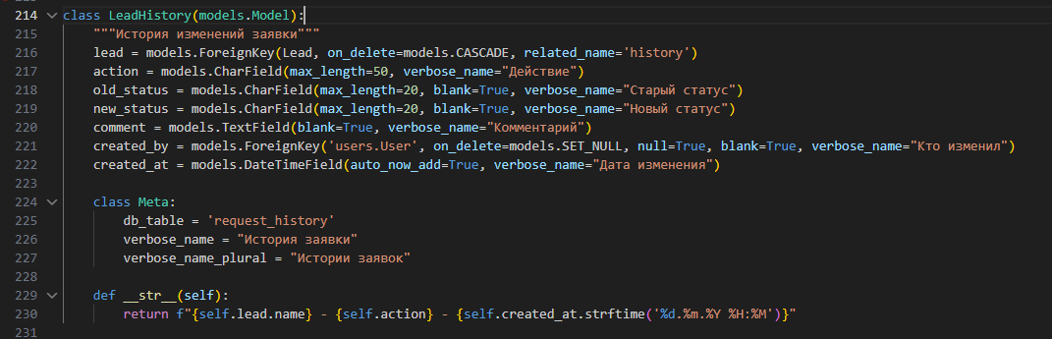

Рисунок 13 – Модель LeadHistory

Безопасность файловых загрузок. Пользователи могут загружать аватары, а также прикреплять файлы к сообщениям в чате. Все загружаемые файлы сохраняются в директорию media/ с автоматической генерацией уникальных имён, что предотвращает подмену файлов. Типы файлов не ограничены жёстко, но на уровне администратора рекомендуется проверять загружаемые файлы на наличие вредоносного кода. Для изображений дополнительно проверяется их MIME-тип.

Защита персональных данных и соответствие законодательству. Система хранит только те персональные данные, которые необходимы для работы. Пароли хранятся в хешированном виде. Клиент может в любой момент отредактировать или удалить свои данные через личный кабинет. При удалении пользователя каскадно удаляются все связанные с ним заявки и профиль клиента. В production-среде рекомендуется использовать HTTPS для шифрования трафика между клиентом и сервером, а также настроить резервное копирование базы данных.

Блокировка пользователей. Для клиентов предусмотрен механизм блокировки. Заблокированный клиент не может создавать новые заявки и отправлять сообщения. Блокировка и разблокировка выполняются только администратором через интерфейс управления клиентами.

Таким образом, реализованная система безопасности охватывает ключевые аспекты: надёжную аутентификацию, разграничение прав доступа, защиту от распространённых веб-атак, контроль доступа к данным и безопасную работу с файлами. Это позволяет минимизировать риски утечки информации и несанкционированного доступа.

2.7 Тестирование и отладка информационной системы

После завершения разработки всех функциональных модулей было проведено комплексное тестирование автоматизированной информационной системы. Цель тестирования – проверка соответствия реализованного функционала требованиям, выявление ошибок и обеспечение стабильной работы системы в различных сценариях использования.

Тестирование проводилось по следующей методологии:

Модульное тестирование – проверка корректности работы отдельных функций и методов. Использовались встроенные средства django и библиотека pytest.

Интеграционное тестирование – проверка взаимодействия между компонентами: клиентская часть – серверные представления – база данных. Тестировались сценарии создания заявки, изменения статуса, отправки сообщений в чате.

Функциональное тестирование – проверка выполнения бизнес-сценариев: регистрация пользователя, авторизация, создание заявки, просмотр заявок в личном кабинете, обработка заявки администратором, блокировка клиента.

Пользовательское тестирование – привлечение трёх тестовых пользователей для оценки удобства интерфейса и выявления неочевидных ошибок.

В процессе тестирования проверялись следующие ключевые сценарии:

регистрация нового пользователя – заполнение формы, автоматическое создание профиля Client;

авторизация с корректными и некорректными данными – проверка работы системы аутентификации, вывод сообщений об ошибках;

создание заявки клиентом – сохранение в таблице Lead со статусом «new», привязка к пользователю, отображение в личном кабинете и в админ-панели;

изменение статуса заявки администратором – обновление поля status, создание записи в LeadHistory, отправка email-уведомления клиенту, создание системного уведомления;

отправка сообщения в чате – получение сообщения из личного кабинета клиента, отображение в админ-панели, прикрепление файлов, уведомление администратора;

блокировка клиента администратором – установка флага is_blocked, проверка невозможности создания новой заявки для заблокированного клиента;

управление услугами и проектами – добавление, редактирование, удаление, включение/отключение видимости на сайте.

Результаты функционального тестирования основных сценариев сведены в таблицу 5.

Таблица 5 – Результаты тестирования ключевых сценариев
№ | Сценарий | Ожидаемый результат | Фактический результат | Статус
1 | Регистрация нового пользователя | Создание записи в таблицах User и Client, перенаправление на главную | Запись создана, пользователь авторизован | Успешно
2 | Вход с неверным паролем | Сообщение об ошибке, доступ не предоставлен | Выведено сообщение, доступ закрыт | Успешно
3 | Создание заявки клиентом | Заявка сохраняется со статусом «new», отображается в личном кабинете | Заявка создана, отображается корректно | Успешно
4 | Изменение статуса заявки администратором | Обновление статуса, уведомление клиенту, запись в LeadHistory | Статус изменён, уведомление отправлено, история сохранена | Успешно
5 | Отправка сообщения в чате с файлом | Сообщение и файл сохраняются, администратор получает уведомление | Сообщение доставлено, файл прикреплён | Успешно
6 | Блокировка клиента администратором | Заблокированный клиент не может создать новую заявку | Попытка создания отклонена с уведомлением | Успешно
7 | Добавление новой услуги через админ-панель | Услуга появляется в списке услуг на сайте | Услуга отображается в каталоге | Успешно

Все проверенные сценарии прошли успешно. Система показала стабильную работу при одновременном доступе нескольких тестовых пользователей. Время отклика основных страниц составило не более 200 мс при стандартной нагрузке.

Таким образом, проведённое тестирование подтверждает работоспособность и надёжность автоматизированной информационной системы рекламного агентства, а также её готовность к опытной эксплуатации.

2.8 Развертывание и эксплуатация информационной системы

Развертывание автоматизированной информационной системы рекламного агентства представляет собой процесс установки, настройки и подготовки программного комплекса к дальнейшей эксплуатации. В рамках дипломной работы развертывание осуществляется на локальном компьютере под управлением операционной системы Windows, что обеспечивает простоту внедрения, минимальные требования к программному обеспечению и отсутствие необходимости использования дополнительного серверного оборудования.

Для функционирования системы необходим компьютер с процессором не менее 1,5 ГГц, оперативной памятью от 2 ГБ, свободным дисковым пространством от 500 МБ и сетевым интерфейсом. Из программного обеспечения требуется установленный интерпретатор Python версии 3.12 или выше, а также современный веб-браузер с поддержкой HTML5 и JavaScript.

Перед началом развертывания необходимо подготовить рабочее окружение. Для этого выполняется установка Python, создание виртуального окружения проекта и установка всех необходимых зависимостей, перечисленных в файле requirements.txt. Использование виртуального окружения позволяет изолировать зависимости проекта и исключить возможные конфликты между используемыми библиотеками.

Для корректной работы системы необходимо создать и настроить файл .env, содержащий конфиденциальные параметры конфигурации приложения. В данном файле указываются настройки электронной почты, используемые для отправки уведомлений и сообщений пользователям. Следует учитывать, что функциональность отправки электронных писем будет доступна только при наличии корректно заполненного файла env. При его отсутствии система продолжит функционировать, однако отправка сообщений на электронную почту выполняться не будет.

Перед первым запуском рекомендуется проверить основные параметры конфигурации в файле config/settings.py. Для режима разработки параметр DEBUG должен иметь значение True, что позволяет получать подробную информацию о возникающих ошибках. В параметре ALLOWED_HOSTS указываются адреса, с которых разрешён доступ к приложению.

Процесс развертывания включает следующие шаги:

Клонирование репозитории с github: git clone https://github.com/Vastolordeser/rsc-agency.git.

Переход в папку проекта.

Создание и активация виртуального окружения.

Создание папки для логов: mkdir logs.

Установка зависимостей из файла requirements.txt.

Создание и заполнение данными .env файла.

Применение миграций.

Запуск сервера разработки.

База данных SQLite уже включена в репозиторий и не требует дополнительной настройки.

Для запуска системы используется встроенный сервер разработки Django. После запуска приложение становится доступным через веб-браузер по локальному адресу, а пользователи получают доступ к клиентской части сайта и административной панели в соответствии с назначенными правами доступа.

На рисунке 14 представлен процесс запуска информационной системы в среде разработки. После успешного выполнения процедуры запуска система становится доступной для использования через веб-интерфейс. Авторизованные пользователи могут выполнять операции, предусмотренные их ролью, а сотрудники агентства получают доступ к инструментам администрирования, управления заявками, клиентской базой, услугами и проектами.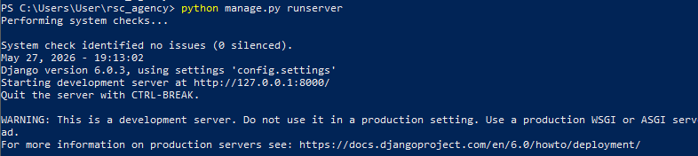

Рисунок 14 – Запуск системы

Система поддерживает загрузку пользовательских файлов, включая аватары клиентов, изображения услуг и проектов, логотип сайта, а также вложения к сообщениям. Все загружаемые данные сохраняются в каталоге media, структура которого разделена на специализированные подкаталоги для различных типов файлов. Для корректной работы системы необходимо обеспечить наличие данного каталога и права на запись данных.

Для обеспечения сохранности информации рекомендуется регулярно выполнять резервное копирование файла базы данных db.sqlite3 и содержимого каталога media. Хранение исходного кода в репозитории Git обеспечивает контроль изменений и возможность восстановления предыдущих версий программного продукта.

При обновлении системы необходимо получить актуальную версию исходного кода проекта, установить новые зависимости, выполнить миграции базы данных и перезапустить приложение.

В процессе эксплуатации могут возникать типовые проблемы, связанные с занятостью сетевого порта, ошибками доступа к базе данных, отсутствием прав на запись файлов или некорректными параметрами подключения к почтовому серверу. Большинство подобных ситуаций устраняется проверкой конфигурации проекта, содержимого файла .env и параметров программного окружения.

Разработанная система обладает невысокими требованиями к вычислительным ресурсам и не требует установки отдельного сервера баз данных. Использование фреймворка Django и встраиваемой СУБД SQLite позволяет упростить процесс развертывания, сопровождения и эксплуатации программного продукта, что делает его удобным для использования в небольших и средних рекламных агентствах.

2.9 Разработка технической и пользовательской документации

Документация автоматизированной информационной системы представлена в виде текстовых файлов, размещённых в папке «docs», представленной на рисунке 15, корневого каталога проекта, а также в публичном репозитории на GitHub по адресу: https://github.com/Vastolordeser/rsc_agency.

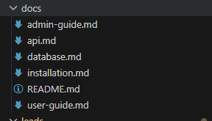

Рисунок 15 – Папка «docs»

Техническая документация включает следующие файлы:

«readme.md» – общее описание проекта, список технологий, краткая инструкция по быстрому запуску и основные адреса доступа к сайту и административной панели;

«installation.md» – подробное руководство по установке и настройке системы: системные требования, клонирование репозитория, создание и активация виртуального окружения, установка зависимостей из файла requirements.txt, и запуск сервера разработки;

«database.md» – описание структуры базы данных sqlite: перечень всех таблиц с указанием полей, типов данных, первичных и внешних ключей, а также связей между таблицами. в файле приведена актуальная статистика по количеству записей в каждой таблице;

«api.md» – документация api, возвращающих данные в формате json. В файле описаны все доступные эндпоинты для получения списка услуг, проектов, уведомлений, истории переписки по заявкам, диалогов пользователя, деталей заявки, а также для отметки уведомлений как прочитанных;

руководство для клиента – «user-guide.md». Содержит описание процесса регистрации и входа в личный кабинет, порядка создания и отправки заявки на услугу, просмотра списка заявок и их статусов, получения и отметки уведомлений, использования чата для общения с администратором, а также редактирования профиля;

«admin-guide.md» – руководство для администратора. Описывает вход в административную панель по адресу /leads/admin/dashboard/, работу с дашбордом, управление заявками, управление клиентами, управление услугами и проектами, управление сотрудниками, а также обработку сообщений из контактной формы.

Документирование исходного кода выполнено на уровне комментариев в ключевых модулях: модели данных содержат пояснения полей и связей; представления снабжены комментариями к бизнес-логике, особенно к обработке заявок, изменению статусов и API-эндпоинтам; формы и сигналы также документированы. Шаблоны организованы по приложениям с понятными именами файлов.

Таким образом, разработанная документация охватывает все аспекты системы: от установки и настройки до повседневного использования клиентами и администраторами, а также предоставляет разработчикам необходимую информацию для сопровождения и развития проекта.

ЗАКЛЮЧЕНИЕ

В ходе выполнения дипломной работы была разработана автоматизированная информационная система рекламного агентства RSC, предназначенная для управления клиентами, заявками, услугами и проектами. Созданное веб-приложение обеспечивает централизованное хранение данных, автоматизацию основных бизнес-процессов агентства и повышение эффективности взаимодействия между клиентами и сотрудниками. В процессе разработки были реализованы клиентская и административная части системы, спроектирована база данных, обеспечены механизмы безопасности и подготовлена необходимая техническая и пользовательская документация.

Цель дипломной работы, заключавшаяся в проектировании и разработке автоматизированной информационной системы рекламного агентства RSC, была достигнута. Для достижения поставленной цели были решены следующие задачи:

проведён анализ предметной области рекламного агентства;

проанализирован и обоснован выбор технологического стека для реализации проекта;

проведён анализ и разработана архитектура системы;

проведён анализ и разработана база данных для автоматизированной информационной системы;

проанализирован и разработан пользовательский интерфейс для клиентской и административной части;

обеспечена безопасность хранения и обработки конфиденциальных данных;

проведено комплексное тестирование и отладка разработанного программного продукта;

подготовлена техническая и пользовательская документация.

Разработанная информационная система объединяет процессы работы с клиентами, заявками, услугами и проектами в рамках единого информационного пространства. Реализованный функционал обеспечивает удобное управление данными, поддержку взаимодействия между клиентами и сотрудниками агентства, а также автоматизацию основных операций, связанных с обработкой заявок и предоставлением услуг.

Полученный программный продукт может быть использован в деятельности небольших и средних рекламных агентств для организации работы с клиентами, услугами и заявками в рамках единой информационной системы. Архитектура и структура проекта предусматривают возможность дальнейшего развития и расширения функциональных возможностей системы в соответствии с потребностями организации.

СПИСОК ИСПОЛЬЗУЕМЫХ ИСТОЧНИКОВ

Нормативно-правовые акты:

ГОСТ 2.105-95. Единая система конструкторской документации. Общие требования к текстовым документам. – Введ. 1996-07-01. – Москва: Стандартинформ.

ГОСТ Р ИСО/МЭК 14764-2002. Информационная технология. Сопровождение программных средств. – Введ. 2003-01-01. – Москва: ИПК Издательство стандартов.

Учебная и научная литература:

Гагарина Л.Г. Разработка и эксплуатация автоматизированных информационных систем: учебное пособие / Л.Г. Гагарина. – Москва: Форум: ИНФРА-М, 2023. – 384 с.

Дронов В.А. Django 4: практика создания веб-сайтов на Python / В.А. Дронов. – Санкт-Петербург: БХВ-Петербург, 2023. – 784 с.

Мартишин С.А. Базы данных. Практическое применение СУБД SQL и NoSQL-типа для проектирования информационных систем: учебное пособие / С.А. Мартишин, В.Л. Симонов, М.В. Храпченко. – Москва: ФОРУМ: ИНФРА-М, 2024. – 368 с.

Фаулер М. Шаблоны корпоративных приложений / М. Фаулер. – Москва: Вильямс, 2021. – 544 с.

Электронные ресурсы:

Django Software Foundation. Django 6.0.3 release notes – https://docs.djangoproject.com/en/6.0/releases/6.0.3/ (дата обращения: 25.05.2026).

Django REST framework. Home – Powerful and flexible toolkit for building Web APIs. – https://www.django-rest-framework.org/, (дата обращения: 25.05.2026).

Python Software Foundation. What is new in Python 3.12– https://docs.python.org/3.12/whatsnew/3.12.html, – (дата обращения: 25.05.2026).

SQLite Consortium. SQLite Documentation – https://www.sqlite.org/docs.html (дата обращения: 25.05.2026).
- Pillow (PIL Fork). Pillow documentation – https://pillow.readthedocs.io/en/stable/ (дата обращения: 25.05.2026).
- GitHub. GitHub Documentation – https://docs.github.com/ru (дата обращения: 25.05.2026).
- MDN Web Docs. HTML, CSS, JavaScript documentation –https://developer.mozilla.org/ru/ (дата обращения: 25.05.2026).
- Django Software Foundation. Security in Django – https://docs.djangoproject.com/en/6.0/topics/security/ (дата обращения: 01.06.2026).

